

**Nombre del Inmueble:**

Centro Deportivo

**Velódromo Olímpico**

**“Agustín Melgar”**

**Características:**

Cuenta con una superficie de 285,713 m2

**Localización:**

Radames Treviño esq. Luis de la Rosa,

colonia Jardín Balbuena.

**Tipo de uso:**

Centro Deportivo

**Tipo de Administración:**

Se administra como Centro generador de

Ingresos autogenerados





**C.S.D. VELÓDROMO OLÍMPICO “AGUSTÍN MELGAR”**

**ESCUELAS TÉCNICO DEPORTIVAS**

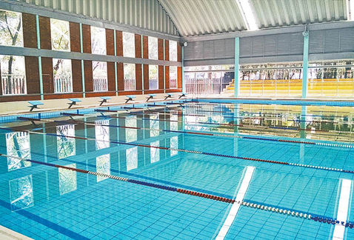

**CICLISMO**

**EDUCACIÓN ESPECIAL**

**ESTIMULACIÓN TEMPRANA**

**NATACIÓN**

**TENIS**

**GIMNASIA AERÓBICA**

**FUTBOL SOCCER**

**TIRO CON ARCO**

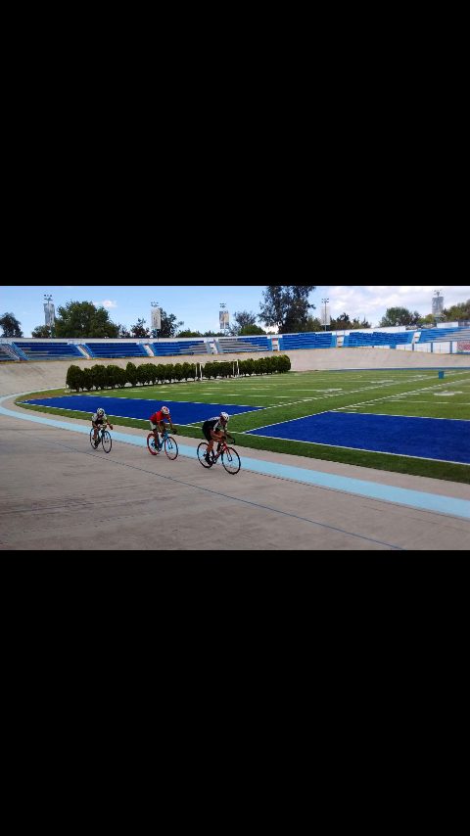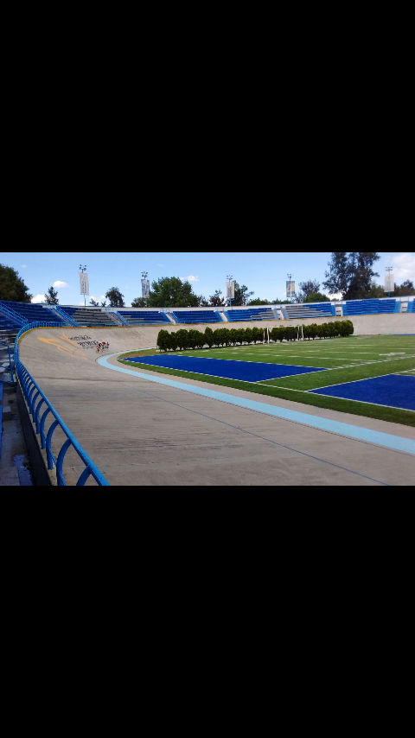

**HORARIO DE CLASE**

Martes a Viernes

10:30 a 12:00 hrs.

Lunes, Martes, Miércoles y Viernes

16:00 a 18:00 hrs

**MATERIAL DEPORTIVO ADICIONAL**

* Casco, Licras, Sweater y Tubular

**REQUISITOS DE INSCRIPCIÓN:**

* Autorización del profesor
* Llenar solicitud de inscripción
* Pago de seguro contra accidentes por importe de $65.00 pesos, a

nombre de THONA SEGUROS S.A. en el Banco Bancomer S.A.

* Presentar certificado médico
* Pago de inscripción $146.00 pesos
* Pago de mensualidad $144.00 pesos
* 2 fotografías tamaño infantil
* Copia de CURP
* Copia del INE (Credencial de Elector)

**INSCRIPCIONES EN LA ADMÓN. DEL DEPORTIVO**

**ESCUELA TÉCNICO DEPORTIVA DE CICLISMO**

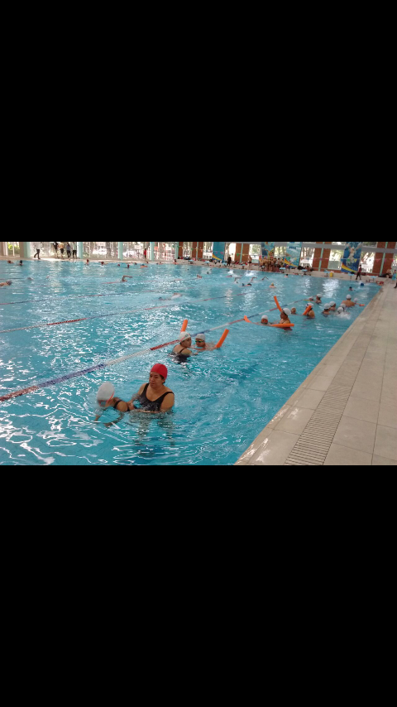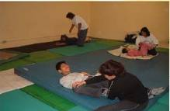

**REQUISITOS DE INSCRIPCIÓN:**

**ESCUELA TÉCNICO DEPORTIVA DE EDUCACIÓN ESPECIAL**

**HORARIO DE CLASE**

Martes a Viernes

09:00 a 12:00 hrs.

**MATERIAL DEPORTIVO ADICIONAL**

* Ropa deportiva cómoda, Gorra para natación, goggles, Traje de baño azul marino (mujeres 1 sola pieza) y estar acompañado de un adulto
* Autorización del profesor
* Llenar solicitud de inscripción
* Usuario y Acompañante llevar pago de seguro contra accidentes por importe de $65.00 pesos, a nombre de THONA SEGUROS S.A. en el banco Bancomer S.A.
* Presentar certificado médico
* Pago de inscripción $146.00 pesos
* Pago de mensualidad $165.00 pesos
* 2 fotografías tamaño infantil
* Copia de CURP
* Acompañante presentar copia del INE (Credencial de Elector)

**INSCRIPCIONES EN LA ADMÓN. DEL DEPORTIVO**



**ESCUELA TÉCNICO DEPORTIVA DE ESTIMULACIÓN TEMPRANA**

* Autorización del profesor
* Llenar solicitud de inscripción
* Usuario y Acompañante llevar pago de seguro contra accidentes por importe de $65.00 pesos, a nombre de THONA SEGUROS S.A. en el banco Bancomer S.A.
* Presentar certificado médico
* Pago de inscripción $146.00 pesos
* Pago de mensualidad $177.00 pesos
* Pago mensualidad acompañante $99.00 pesos
* 2 fotografías tamaño infantil
* Copia de CURP
* Acompañante deberá presentar copia del INE

**REQUISITOS DE INSCRIPCIÓN:**

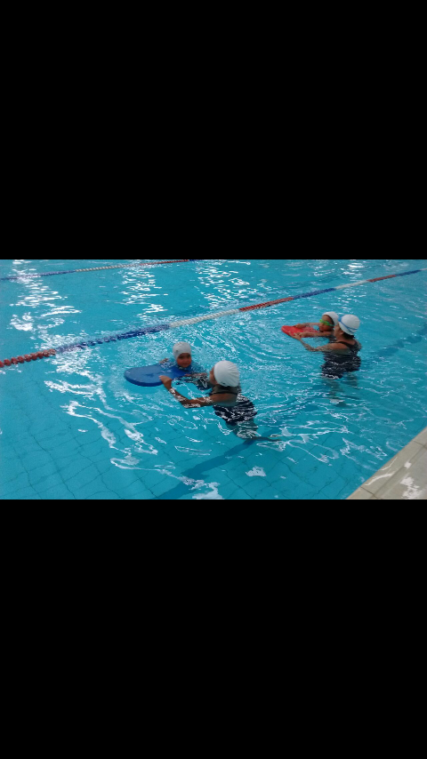

* Gorra, goggles, Traje de baño azul marino (mujeres 1 sola pieza) Acompañados de un adulto

**MATERIAL DEPORTIVO ADICIONAL**

Martes a Viernes 15:00 a 18:00 hrs.

Sábado y Domingo 10:00 a 12:00 hrs.

**HORARIO DE CLASE**

**INSCRIPCIONES EN LA ADMÓN. DEL DEPORTIVO**

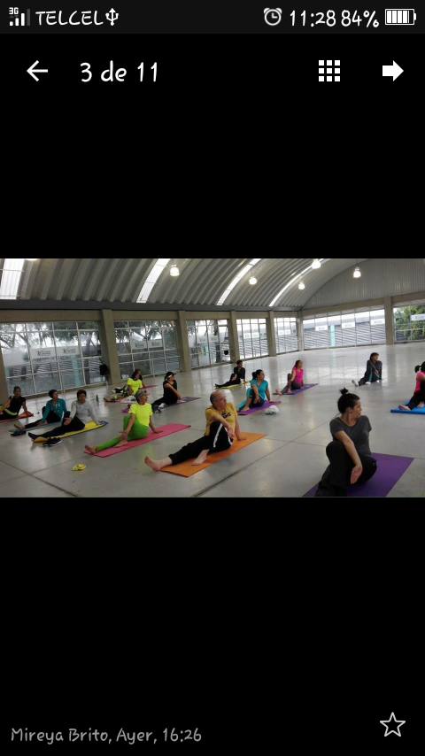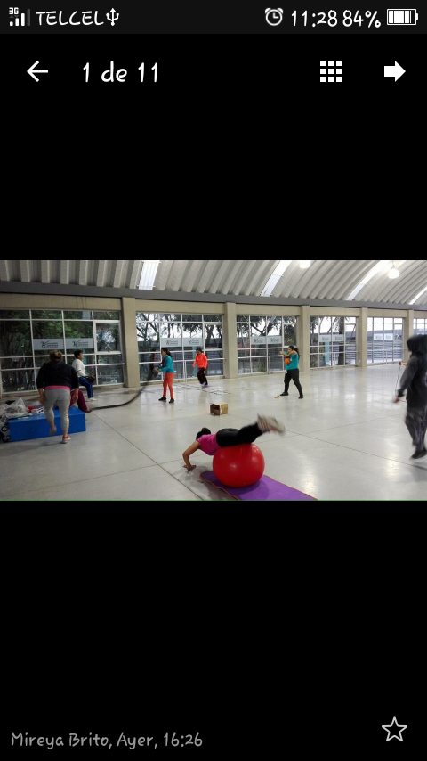

**INSCRIPCIONES EN LA ADMÓN. DEL DEPORTIVO**

* Autorización del profesor
* Llenar solicitud de inscripción
* Pago de seguro contra accidentes por importe de $65.00 pesos, a

nombre de THONA SEGUROS S.A. en el banco Bancomer, S.A.

* Presentar certificado médico
* Pago de inscripción $146.00 pesos
* Pago de mensualidad $139.00 pesos
* 2 fotografías tamaño infantil
* Copia del CURP
* Copia del INE (En caso de ser menor de edad presentar credencial del INE de padre o tutor)

**REQUISITOS DE INSCRIPCIÓN:**

* Ropa deportiva cómoda, tenis, tapete, pelota de gel 1 kg, licra corta suave, mancuernas 1 kg, pelota de Pilates de 65 cm o 55 cm

**MATERIAL DEPORTIVO ADICIONAL**

**HORARIO DE CLASE**

Lunes, Miércoles y Viernes 08:30 a 09:30 hrs.

Martes y Jueves 10:00 a 11:00 hrs.

**ESCUELA TÉCNICO DEPORTIVA DE GIM. AEROBICA**

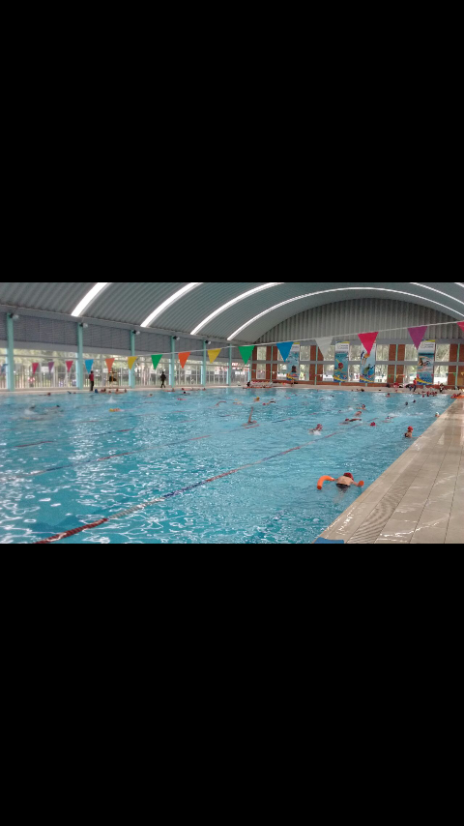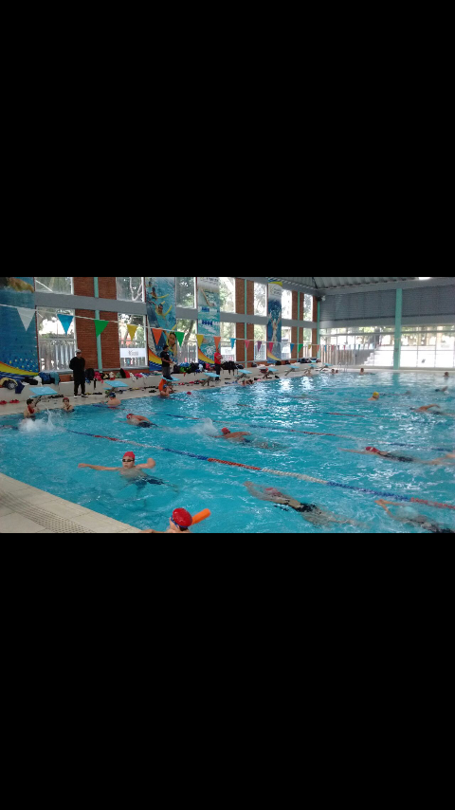

**ESCUELA TÉCNICO DEPORTIVA DE NATACIÓN**

**HORARIO DE CLASE**

Martes a Viernes

07:00 a 13:00 hrs. y 15:00 a 21:00 hrs.

Sábado y Domingo

07:00 a 13:00 hrs.

**MATERIAL DEPORTIVO ADICIONAL**

* Gorra, goggles, Traje de baño azul marino (mujeres 1 sola pieza)

**REQUISITOS DE INSCRIPCIÓN:**

* Autorización del profesor
* Llenar solicitud de inscripción
* Pago de seguro contra accidentes por importe de $65.00 pesos, a

nombre de THONA SEGUROS S.A. en el banco Bancomer, S.A.

* Presentar certificado médico
* Pago de inscripción $146.00 pesos
* Pago de mensualidad $234.00 pesos
* 2 fotografías tamaño infantil
* Copia del CURP
* Copia del INE (En caso de ser menor de edad presentar credencial del INE de padre o tutor)

**INSCRIPCIONES EN LA ADMÓN. DEL DEPORTIVO**

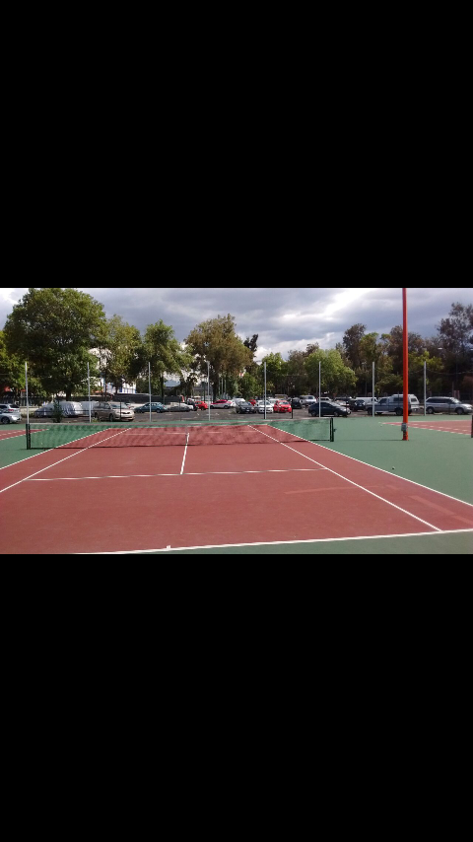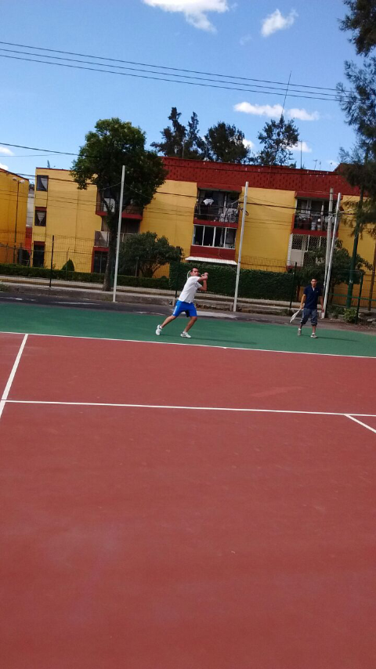

**INSCRIPCIONES EN LA ADMÓN. DEL DEPORTIVO**

* Autorización del profesor
* Llenar solicitud de inscripción
* Pago de seguro contra accidentes por importe de $65.00 pesos, a

nombre de THONA SEGUROS S.A. en el banco Bancomer, S.A..

* Presentar certificado médico
* Pago de inscripción $146.00 pesos
* Pago de mensualidad $133.00 pesos
* 2 fotografías tamaño infantil
* Copia del CURP
* Copia del INE (En caso de ser menor de edad presentar credencial del INE de padre o tutor)

**REQUISITOS DE INSCRIPCIÓN:**

* Short (hombres), Falda (mujeres, Playera blanca, Raqueta, 5 Pelotas, Tenis blancos

**MATERIAL DEPORTIVO ADICIONAL**

**HORARIO DE CLASE**

**ESCUELA TÉCNICO DEPORTIVA DE TENIS**

Lunes y Miércoles, Martes y Jueves

07:00 a 10:00 y 15:00 a 18:00 hrs.

Miércoles y Viernes 07:00 a 10:00 hrs.

Sábado y Domingo 09:00 a 12:00 hrs

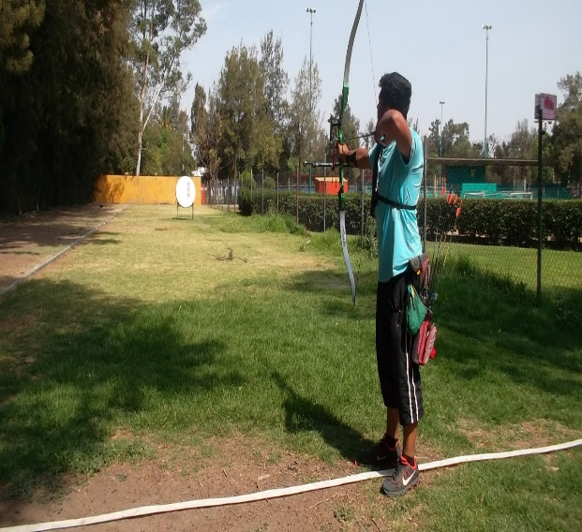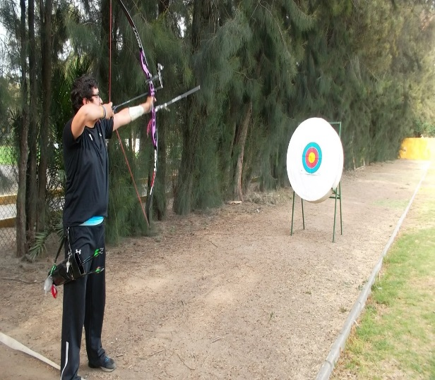

**ESCUELA TÉCNICO DEPORTIVA DE TIRO CON ARCO**

**HORARIO DE CLASE**

Martes a Viernes

16:00 a 18:30 hrs.

**MATERIAL DEPORTIVO ADICIONAL**

* Ropa deportiva cómoda y tenis

**REQUISITOS DE INSCRIPCIÓN:**

* Autorización del profesor
* Llenar solicitud de inscripción
* Pago de seguro contra accidentes por importe de $65.00 pesos, a

nombre de THONA SEGUROS S.A. en el banco Bancomer, S.A.

* Presentar certificado médico
* Pago de inscripción $146.00 pesos
* Pago de mensualidad $62.00 pesos
* 2 fotografías tamaño infantil
* Copia del CURP
* Copia del INE (En caso de ser menor de edad presentar credencial del INE de padre o tutor)

**INSCRIPCIONES EN LA ADMÓN. DEL DEPORTIVO**